9 РАБОТА С ФАЙЛАМИ
Задание.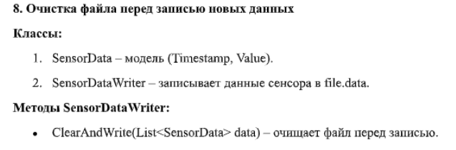
Листинг программы:
Program.cs:
class Program
{
static void Main()
{
List<SensorData> data = new List<SensorData>
{
new SensorData(DateTime.Now, 25.4),
new SensorData(DateTime.Now.AddSeconds(15), 26.1),
new SensorData(DateTime.Now.AddSeconds(30), 24.8)
};

SensorDataWriter writer = new SensorDataWriter();
writer.ClearAndWrite(data);
}
}
SensorData.cs:
public class SensorData
{
public DateTime Timestamp { get; set; }
public double Value { get; set; }

public SensorData(DateTime timestamp, double value)
{
Timestamp = timestamp;
Value = value;

}

public override string ToString()
{
return $"{Timestamp:O};{Value}";
}
}

Таблица 9.1 – Входные и выходные данные
Входные данные | Выходные данные
Записана строка: 2026-03-27T22:34:01.7453304+03:00;25,4
Записана строка: 2026-03-27T22:34:16.7543338+03:00;26,1
Записана строка: 2026-03-27T22:34:31.7543516+03:00;24,8
Все данные успешно сохранены в файл: file.data.txt

Анализ результатов:
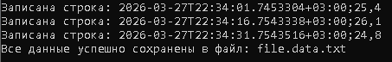
Рисунок 9.1 – Результат работы программы

